

ประกาศเทศบาลตำบลบ้านส้อง
เรื่อง สอบราคาจ้างโครงการขุดเจาะบ่อบาดาลบ้านคลองหินแพง หมู่ที่ 2
ตำบลบ้านส้อง อำเภอเวียงสระ จังหวัดสุราษฎร์ธานี
………………………………
ด้วยเทศบาลตำบลบ้านส้อง มีความประสงค์จะสอบราคาจะดำเนินการจัดจ้างโครงการจ่ายจากเงินจ่ายขาดเงินสะสมประจำปีงบประมาณ พ.ศ.2557 หมวดค่าครุภัณฑ์ที่ดินและสิ่งก่อสร้าง ค่าที่ดินและสิ่งก่อสร้าง โครงการขุดเจาะบ่อบาดาลบ้านคลองหินแพง หมู่ที่ 2 ตำบลบ้านส้อง อำเภอเวียงสระ จังหวัดสุราษฎร์ธานี โดยทำการเจาะบ่อบาดาล ชนิดท่อ PVC ชั้น 13.5 6 นิ้ว ความลึกประมาณ 60 เมตร ขนาดปั๊มน้ำชนิดจมน้ำไฟฟ้า 1 เฟส แรงม้าไม่น้อยกว่า 2 แรงม้า ปริมาณน้ำต้องไม่น้อยกว่า
5.0 ลบ.ม./ชั่วโมง จำนวน 1 บ่อ พร้อมตู้ควบคุมอัตโนมัติมาตรฐาน พร้อมติดตั้งป้ายโครงการ รายละเอียดตามแบบแปลนของเทศบาลตำบลบ้านส้อง ตั้งไว้ จำนวน 240,000.-บาท (สองแสนสี่หมื่นบาทถ้วน)
ราคากลาง 210,000.-บาท (สองแสนหนึ่งหมื่นบาทถ้วน) นั้น

ผู้มีสิทธิเสนอราคาจะต้องมีคุณสมบัติดังนี้
1. เป็นนิติบุคคลหรือบุคคลธรรมดา ที่มีอาชีพรับจ้างทำงานที่สอบราคาจ้างดังกล่าว
2. ไม่เป็นผู้ถูกแจ้งเวียนชื่อผู้ทิ้งงานของทางราชการ รัฐวิสาหกิจ หรือหน่วยการบริหารราชการส่วนท้องถิ่น ในขณะที่ยื่นซองสอบราคา
3. มีผลงานก่อสร้างประเภทเดียวกัน ไนวงเงินไม่น้อยกว่า 105,000.-บาท
กำหนดดูสถานที่ก่อสร้าง ในวันที่ 29 สิงหาคม 2557 เวลา 09.30 น. ถึง 11.00 น.
กำหนดยื่นซองสอบราคา ในวันที่ 19 สิงหาคม 2557 ถึงวันที่ 2 กันยายน 2557 ระหว่างเวลา 08.30 น. ถึง 16.30 น. ณ ฝ่ายพัสดุ กองคลัง เทศบาลตำบลบ้านส้อง อำเภอเวียงสระ จังหวัด
สุราษฎร์ธานี และวันที่ 3 กันยายน 2557 ยื่น ณ ศูนย์รวมข้อมูลข่าวสารการซื้อ/การจ้างของเทศบาลตำบลระดับอำเภอ (สำนักงานท้องถิ่นเวียงสระ) ระหว่างเวลา 08.30 น. ถึง 16.30 น.
กำหนดเปิดซองเสนอราคา ในวันที่ 4 กันยายน 2557 ตั้งแต่เวลา 08.30 น. เป็นต้นไป
ณ ศูนย์รวมข้อมูลข่าวสารการซื้อ/การจ้างของเทศบาลตำบลระดับอำเภอ (สำนักงานท้องถิ่นเวียงสระ)
ผู้สนใจติดต่อขอรับ/ซื้อเอกสารสอบราคา ในราคาชุดละ 1,000.-บาท ได้ที่ฝ่ายพัสดุกองคลัง เทศบาลตำบลบ้านส้อง อำเภอเวียงสระ จังหวัดสุราษฎร์ธานี ระหว่างวันที่ 19 สิงหาคม 2557 ถึงวันที่ 2 กันยายน 2557 รายละเอียดในเว็ปไซต์ www.bansong.go.th หรือสอบถามทางโทรศัพท์หมายเลข
0-7736-6752-4 ในวันและเวลาราชการ

ประกาศ ณ วันที่ เดือน สิงหาคม พ.ศ. 2557
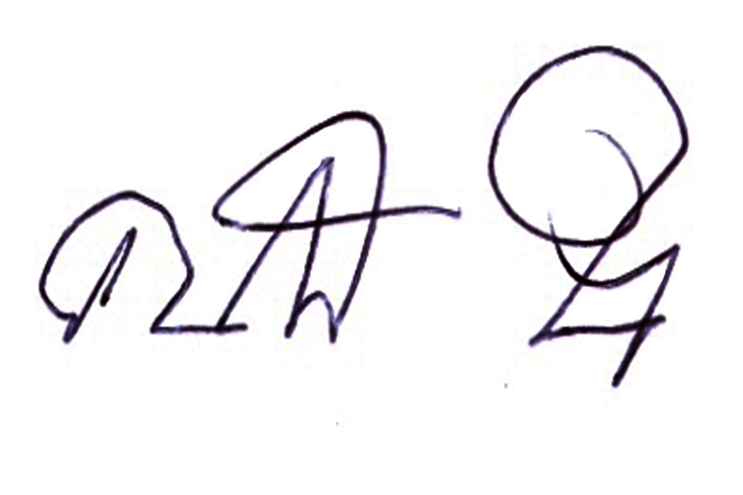

(ลงชื่อ).....................................................
(นายคนองศิลป์ ชิตรกุล)
นายกเทศมนตรีตำบลบ้านส้อง

